COMPRENSIÓN DEL ENTORNO SOCIO CULTURAL GUÍA N°8
NOMBRE DE ESTUDIANTE: | CURSO: Heterogéneo  Transición I - II
FECHA: Del 18 al 22 de Mayo
OBJETIVO DE APRENDIZAJE
OA7: Reconocer la importancia de lugares y obras de interés patrimonial cultural material.

OBJETIVO DE APRENDIZAJE TRANSVERSAL
ÁMBITO: DESARROLLO PERSONAL Y SOCIAL
NÚCLEO: CONVIVENCIA Y CIUDADANIA
OA4: Apreciar el significado que tienen para las personas y las comunidades, diversas manifestaciones culturales que se desarrollan en su entorno.
OBJETIVO DE LA CLASE:
- Conocer lugares del patrimonio cultural de chile.

GUÍA DE APOYO N°8
En esta semana conoceremos la importancia que tienen para nuestro pais y sus habitantes el patrimonio cultural material como (construcciones, lugares importantes y obras de carácter arqueologico).
Te invitamos a ti junto a tu familia a observar y comentar el siguiente link:
https://www.youtube.com/watch?v=6FHoRKg8d-w
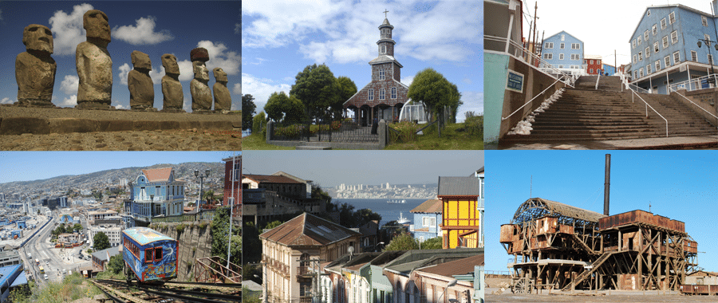

Después de haber observado el video, deberás dibujar alguno de los lugares que más llamo tu atención, puedes volver a verlo e ir pausándolo para poder ver nuevamente las imágenes.

